ПАТЕНТ МЁБИУСА

Ковалева Дарья Дмитриевна, Б25-517
Дерезюк Таисия Владимировна, Б25-517
Мазаев Иван Михайлович, Б25-517
Мелякова Дарья Игоревна, Б25-517
Пак Евгений Александрович, Б25-517
Шкляр Борис Игоревич, Б25-517

Репозиторий:

Идея проекта:
Создание системы на базе ИИ, которая извлекает техническую суть из материала и формирует структурированный черновик патентной заявки.
Наш сайт решает ключевую проблему изобретателей и исследователей: сложность и дороговизна подготовки патентных заявок.
Проблема:
- Патентование требует 40-120 часов работы эксперта
- Стоимость услуг патентных поверенных: $5,000-15,000
- 30% заявок получают отказы из-за ошибок в описании
Наше решение:
ИИ-система, которая за минуты анализирует научные материалы и генерирует структурированный черновик патентной заявки, экономя до 80% времени и средств.

Для кого актуально:
- Ученые и исследователи
- Технологические стартапы
- Студенты и изобретатели-одиночки
- R&D отделы компаний
Результат:
Мы разработали агентную систему, которая позволяет:
- Делать защиту интеллектуальной собственности доступной и эффективной, ускоряя выход инноваций на рынок.
- Создавать патентное описание на основе научных работ, которое будет менее затратным по времени и финансам, по сравнению со своими аналогами.

Roadmap:
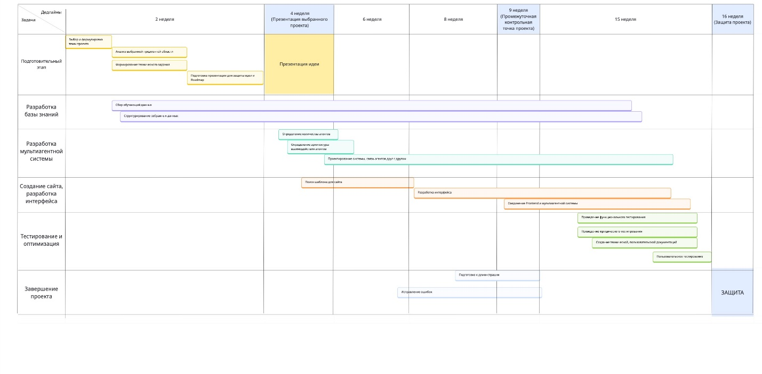

Во время реализации этого проекта Roadmap была изменена по сравнению с той, которую мы представляли на первой защите в соответствии с изменением даты КП-2. На данный момент создана готовая агентная система для сайта. Не получилось осуществить само создание сайта (frontend).
Агентная система
- Вывод:
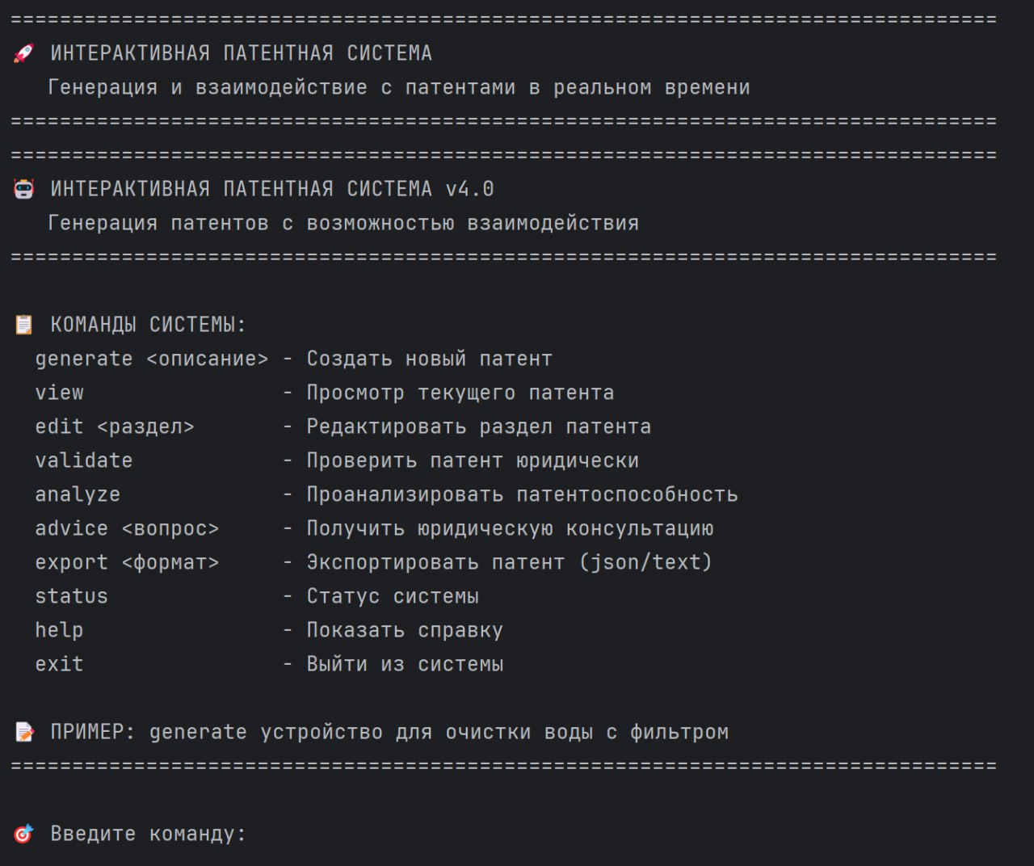
- Система (схема):
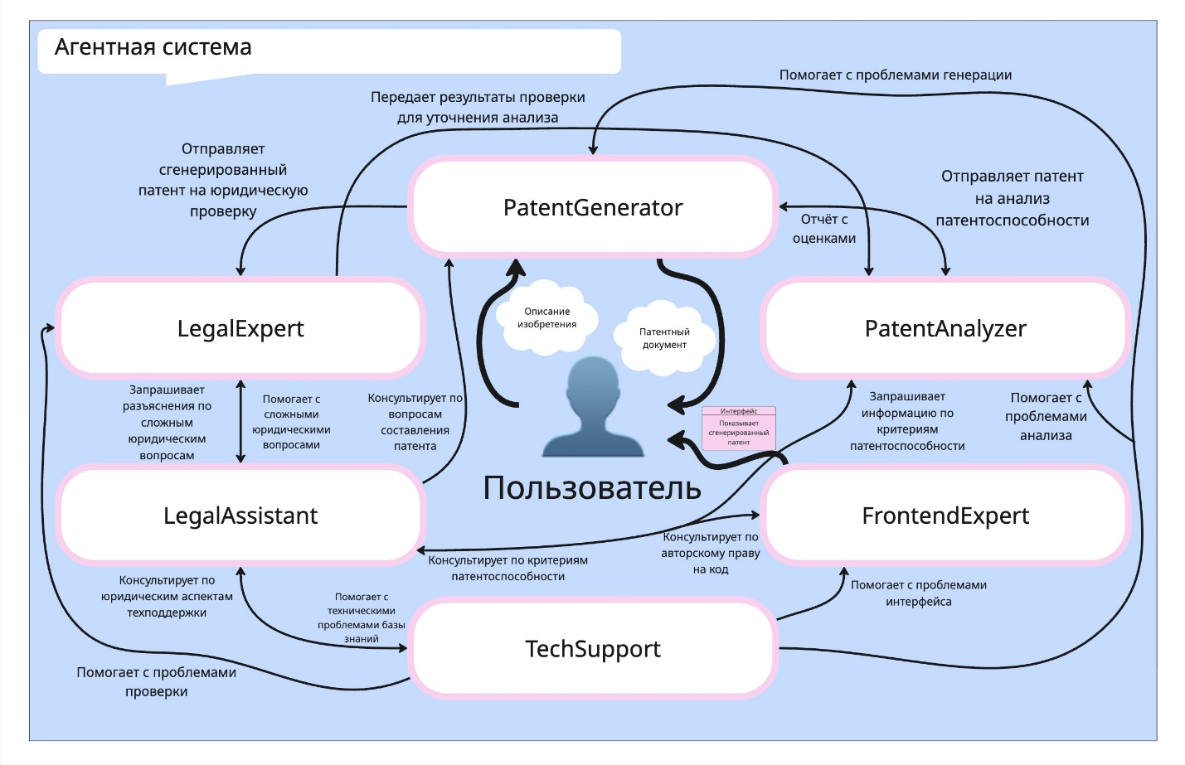

- Описание:
1- Пользователь вводит запрос
2- Система анализирует запрос
3- Выбирает подходящего агента
4- Запускает выбранного агента
5- Возвращает управление в меню
Метрики:
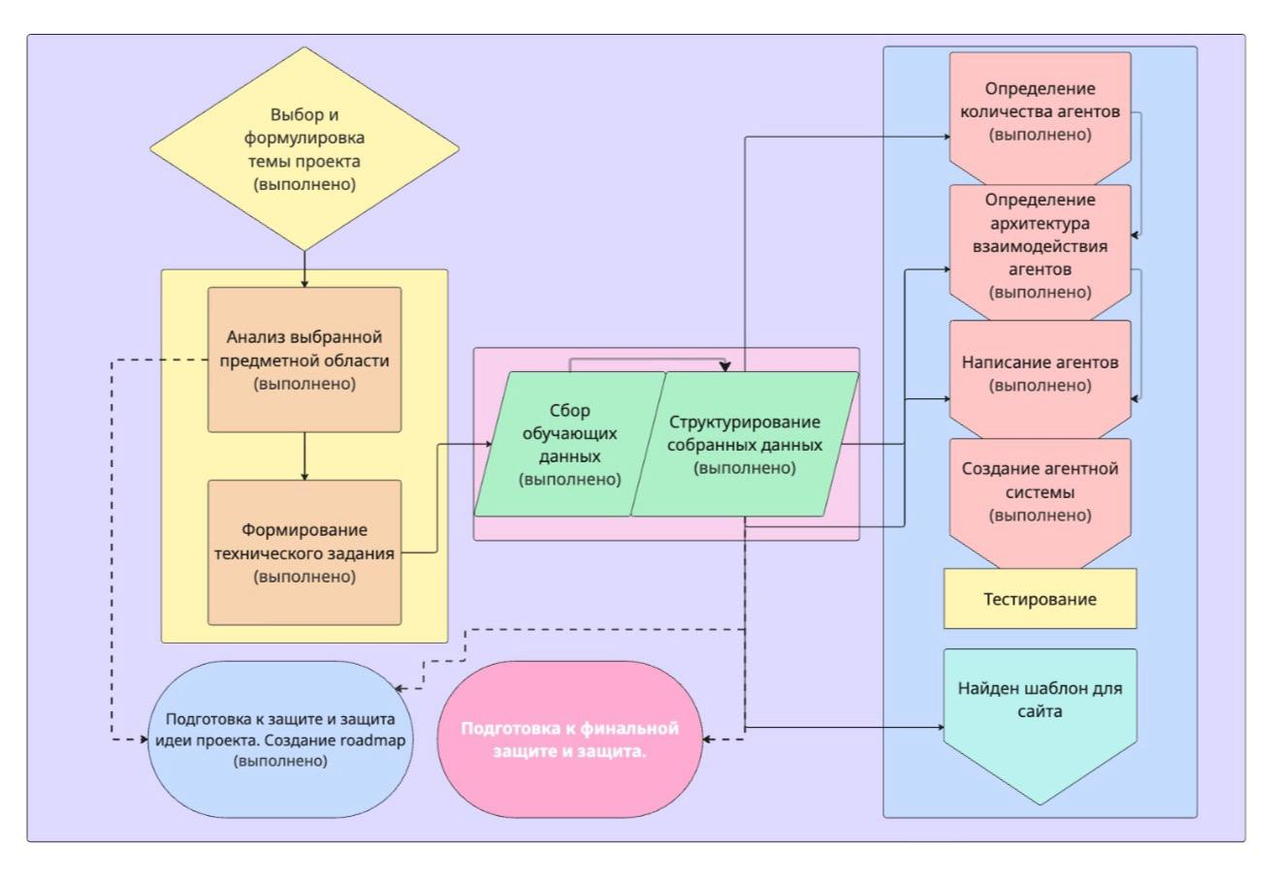
- Выбор и формулировка темы проекта - выполнено полностью, соответственно ожиданиям (100/100)
- Анализ выбранной предметной области выполнено полностью, соответственно ожиданиям - (100/100)
- Формирование технического задания выполнено полностью, соответственно ожиданиям - (100/100)
- Подготовка к защите и защита идеи проекта и roadmap - выполнено полностью, соответственно ожиданиям (100/100)
- Сбор обучающих данных - выполнено полностью, соответственно ожиданиям (100/100)
- Структурирование собранных данных - выполнено полностью, соответственно ожиданиям (100/100)
- Определено количество агентов - выполнено полностью, соответственно ожиданиям (100/100)
- Определена архитектура взаимодействия агентов - выполнено полностью, соответственно ожиданиям (100/100)
- Найден шаблон для сайта – шаблон найден, но, к сожалению, сам сайт не готов (80/100)
- Агенты написаны - выполнено полностью, соответственно ожиданиям (100/100)
- Написана и протестирована агентная система(70/100)
Трудности, с которыми столкнулись:
- Написание агентов – получилось написать не с 1 раза, пришлось обновлять агентов (в связи с тем, что некоторые модели, которые были задействованы в агентах, устарели), надо было поменять API ключи (тк истек срок их работы)
- Написание агентной системы и тестирование – было сложно объединять файлы

Индивидуальный вклад участников:
Ковалева Дарья Дмитриевна (Тимлид, Subject Matter Expert)
Задачи:
1) Написание юридического агента
- Проверка соответствия патентного описания юридическим требованиям
- Исправление ошибок (агент может сказать, что есть несоответствие юридическим требованиям в определенном блоке)
2) Разработка промпта для агента
3)Управление разработкой и архитектурой:
- Распределение задач
- Контроль качества работы
4) Управление командой:
- Коммуникация: Быть связующим звеном между командой разработки
5) Стратегия и планирование:
- Оценка сроков: Реалистичная оценка трудозатрат и сроков выполнения задач.
- Управление ресурсами: Контроль за нагрузкой команды.
6) Юридический контроль
- Обеспечение того, что генерируемый черновик не содержит грубых ошибок, которые могут привести к юридическим последствиям.
Результат:
1) Написала юридического агента (тестирование агента можно найти в репозитории в личной папке)
- Пример 1 (ответ что все хорошо)
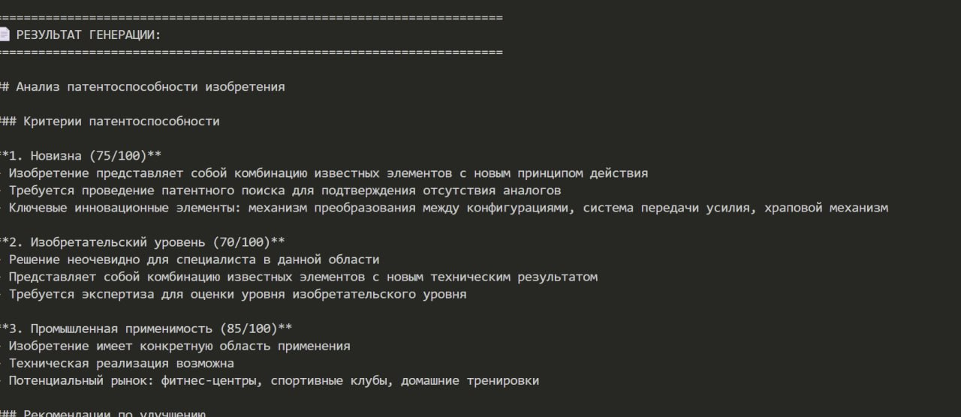

- Пример 2 (найдены ошибки)
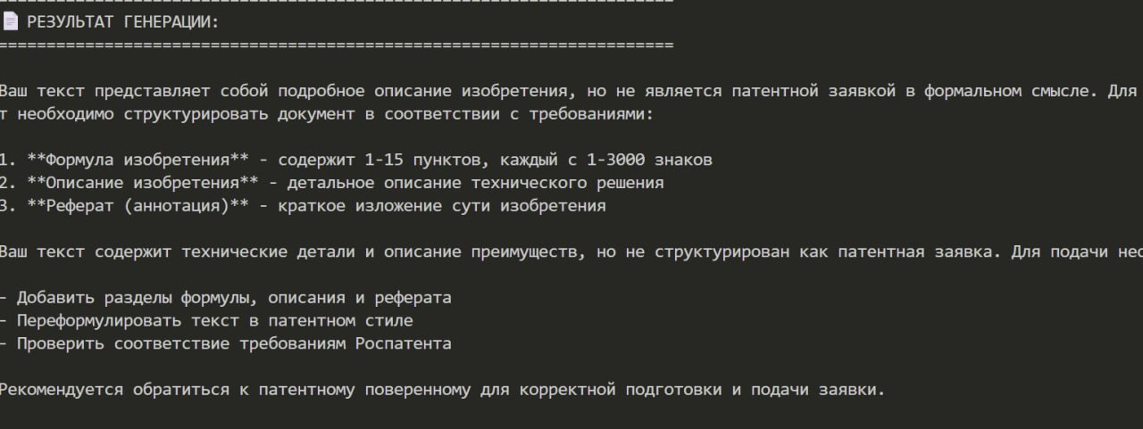

2) Распределила задачи
3) Проконтролировала качество работы
4) Реализовала собрания и созвоны по решению задач проекта (2 пункт – управление командой)
5) Оценила сроки выполнения задач
6) Проконтролировала нагрузку команды
7) Проверила работу агента согласно юридическим требованиям
8) Составила отчет по проекту
Не получилось реализовать:
1) Не выставила агента на хостинг

Дерезюк Таисия Владимировна (Дизайн, Frontend)
Задачи:
1) Исследование пользователей и проектирование опыта
- Определение целевой аудитории
- Сбор и анализ требований
- Проектирование пользовательских сценариев
- Разработка схемы расположения основных элементов интерфейса

2) Проектирование информационной архитектуры
- Определение ключевых сущностей системы и связей между ними
- Проектирование структуры навигации сайта и отдельных экранов
- Проектирование сценариев использования
3) Визуальный дизайн
- Разработка дизайна систем
4) Разработка агента
- Анализ потребностей и проектирование сценариев использования
- Разработка ядра агента
- Проектирование интерфейса взаимодействия
- Реализация и интеграция
- Тестирование агента
5) Разработка сайта (разработка пользовательского интерфейса и интеграция с BackEnd и AI-сервисами)

Результаты:
- Создан автономный агент с системой принятия решений
- Создан портрет целевой аудитории и спроектированы пользовательские сценарии
- Проанализированы существующие решения патентования
- Изучена необходимая теория в области FrontEnd для создания визуального дизайна
- Спроектирована информационная структура

Не получилось реализовать:
функциональный пользовательский интерфейс и интерактивную веб-платформу с адаптивным дизайном (в связи с ограниченностью ресурсов разработки и времени). Изучена только теоретическая часть FrontEnd разработки.

Мазаев Иван Михайлович (телеграмм-бот)
Задачи:
1) Разработка автономного агента техподдержки, а именно:
- Проектирование и реализация системы принятия решений с интеллектуальным выбором инструментов.
- Разработка механизма сохранения контекста диалога через MemorySaver и thread_id.
- Создание архитектуры, где агент самостоятельно анализирует запросы и определяет последовательность действий.
2) Разработка системного промпта для агента, который:
- Четко определяет роль агента как виртуального помощника с границами возможностей.
- Задает правила использования инструментов (когда и какой инструмент применять).
- Определяет формат ответов и обработку ошибок.
- Устанавливает стиль общения (дружелюбный, честный, профессиональный).
3) Создание специализированных инструментов:
- diagnose_problem_tool - анализирует симптомы проблем и предлагает пошаговые решения.
- check_service_status_tool - проверяет и сообщает о статусе работы сервиса.
- provide_guidelines_tool - предоставляет структурированные инструкции по использованию.
4) Реализация системы памяти и контекста:
- Внедрение MemorySaver для сохранения истории диалога между запросами.
- Использование thread_id для поддержания сессионного состояния.
- Создание механизма, позволяющего агенту работать в рамках продолжительного диалога с сохранением контекста.
5) Разработка системы обработки ошибок:
- Автоматический перебор доступных моделей ИИ при сбоях подключения.
- Резервные механизмы работы при недоступности основных компонентов.
- Graceful degradation с переходом в упрощенный режим помощи.
Результаты:
1) Создан автономный агент с системой принятия решений, а не простой чат-интерфейс.
2) Реализовано запоминание контекста диалога через MemorySaver и thread_id.
3) Разработан детальный системный промпт, определяющий поведение и границы агента.
4) Обеспечена устойчивость к сбоям через многоуровневую обработку ошибок.
5) Достигнута автономность в выборе инструментов на основе анализа запроса пользователя.
Не получилось реализовать:
1) Не получилось реализовать базу данных для хранения информации о пользователе
2) Не выставил агента на хостинг

Мелякова Дарья Игоревна (Backend)
Задачи:
1) Разработать PatentAnalyzer – агента для аналитики патентоспособности
2) Разработать системные промпты для анализа новизны(уникальности) патентной заявки, оценки изобретательского уровня, проверки промышленной применимости, выявления слабых и сильных сторон изобретения.
3) Подключить FastAPI, LangChain и GigaChat для анализа.
4) Спроектировать первый вариант архитектуры системы, состоящей из трёх агентов
5) Создать Roadmap для отслеживания результатов.

Выполнено:
1) Реализован PatentAnalyzer с использованием LangChain, способный проводить структурированный анализ патентной работы с оценкой основных компонентов патентной заявки: новизна, изобретательский уровень и промышленная применимость. Также агент возвращает информацию для генерации патентного документа: формулирует фундаментальные принципы, прогнозирует ожидаемые результаты и представляет предварительное описание изобретения и рекомендации. Реализован анализ путём отправления текста через REST API.
2) Также реализован резервный анализ: если сервер недоступен, агент использует упрощённый алгоритм анализа. История анализа сохраняется.
3) Разработаны системные промпты, обеспечивающие высокое качество анализа работы.
4) Проведено тестирование.
5) Первоначальная система, состоящая их трёх агентов дала основу для создания более крупной системы, увеличения количества агентов и равномерного распределения функций каждого агента.

Все задачи выполнены качественно и в срок. Агент анализирует патентоспособность изобретения.

Пак Евгений Александрович (QA Engineer & Technical)
Задачи:
1. Менеджмент репозитория
- Организация и структурирование рабочего репозитория проекта (Git).
- Контроль за ветвлением, слиянием кода и разрешением конфликтов.
- Обеспечение порядка в документации и актуальности версий.
2. Тестирование агентов / системы
- Проведение функционального и интеграционного тестирования агентов.
- Выявление ошибок, несоответствий требованиям и узких мест в работе системы.
- Ведение журнала тестирования с описанием дефектов и шагов для их воспроизведения.
3. Корректирование и обновление агентов
- Оперативное внесение исправлений в код агентов для устранения технических неполадок.
- Адаптация логики агентов под изменяющиеся условия работы системы.
- Обновление конфигураций и зависимостей для обеспечения стабильной работы.
Результаты:
1) Создан автономный агент с системой принятия решений, а не простой чат-интерфейс.
2) Реализовано запоминание контекста диалога через MemorySaver и thread_id.
3) Разработан детальный системный промпт, определяющий поведение и границы агента.
4) Обеспечена устойчивость к сбоям через многоуровневую обработку ошибок.
5) Достигнута автономность в выборе инструментов на основе анализа запроса пользователя.

Не получилось реализовать:
1) Не выставил агента на хостинг
Шкляр Борис Игоревич (Backend)
Задачи:
1. Разработка автономного агента-генератора патентных документов
- Проектирование и реализация системы генерации патентов на основе LangChain и LangGraph
- Создание архитектуры, где агент самостоятельно анализирует описание изобретения и генерирует полный патентный документ
2. Разработка системы координации для управления множеством агентов
- Создание центрального координатора, который управляет всеми агентами системы
- Разработка механизма параллельного выполнения задач разными агентами
3. Разработка инструментов для агента-генератора
- generate_patent_claims – инструмент для генерации формулы изобретения
- generate_patent_description – инструмент для создания полного описания патента
- generate_patent_abstract – инструмент для написания реферата патента
- validate_patent_structure – инструмент для проверки структуры патента
- adapt_scientific_to_patent – инструмент для адаптации научного текста под патентный стиль
- create_full_patent_document – инструмент для создания полного патентного документа
4. Создание интерактивной системы работы с патентами
- Реализация системы проверки патентов через взаимодействие с другими агентами
- Создание возможности экспорта патентов (JSON)
- Разработка пользовательского интерфейса для взаимодействия с патентами
5. Реализация механизма взаимодействия с другими агентами
- Настройка коммуникации между агентами и системой
Результаты:
1) Создан агент-генератор патентов, способный по описанию изобретения генерировать структурированные патентные документы
2) Разработана система координации агентов, позволяющая запускать и управлять работой всех 6 агентов
3) Реализована интерактивная система работы с патентами, позволяющая пользователю не только генерировать, но и редактировать, проверять и экспортировать документы
4) Обеспечено взаимодействие между агентами, что позволяет системе обрабатывать сложные запросы, требующие совместной работы нескольких экспертов
Не получилось реализовать:
1) Не выставил агента на хостинг

